**Лабораторна робота 6**

**НАЛАГОДЖЕННЯ ТА ДОСЛІДЖЕННЯ РОБОТИ КОМУТАТОРІВ ETHERNET**

**Мета заняття:** ознайомитися алгоритмом роботи комутатора Ethernet; ознайомитися з можливостями керованих комутаторів Cisco та можливостями мережної операційної системи Cisco IOS стосовно налагодження комутаторів; отримати практичні навички налагодження, моніторингу та діагностування роботи комутаторів керованих комутаторів Cisco у локальній мережі; дослідити процеси роботи керованих комутаторів Cisco та процеси передачі даних у побудованій мережі.

**Завдання на лабораторну роботу**

1. У середовищі програмного симулятора/емулятора створити проект локальної мережі (рис. 27). Під час побудови звернути увагу на вибір моделей комутаторів, мережних модулів та адаптерів, а також мережних з’єднань. Для цього використовувати дані табл. 12. Для побудованої мережі заповнити описову таблицю, яка аналогічна табл. 9.

**Таблиця 1**

**Вихідні дані для побудови мережі**

|  |  |  |  |  |  |
| --- | --- | --- | --- | --- | --- |
| № варіанта | Канал R-G-N-1 – SW-G-N-1 | Канал Serv-G-N-1 – SW-G-N-1 | Канал Serv-G-N-2 – SW-G-N-2 | Канал SW-G-N-1 та SW-G-N-2 | Канали підключення робочих станцій |
| 23 | 1000Base-T | 1000Base-T | 100Base-TX | 1000Base-T | 100Base-TX |

Примітка: Технології 10BaseT, 100BaseTX та 1000Base-T як середовище передавання даних використовують мідну звиту пару (Cooper Twisted Pair), а технології 100BaseFX та 1000Base-FX – волоконно-оптичний кабель (Fiber Cable). Для волоконно-оптичного кабеля існую і інші варіанти позначення – 1000Base-SX, 1000Base-LH, 10G Base-LR тощо.

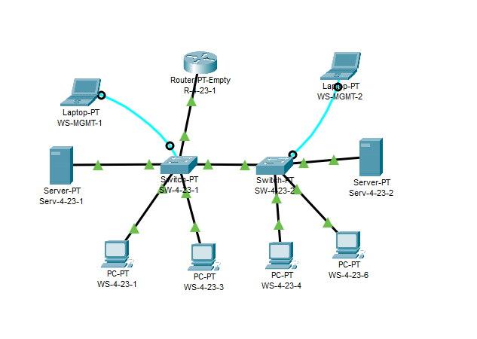

Рис. 1.1. Проект мережі

**Таблиця 2**

|  |  |  |  |
| --- | --- | --- | --- |
| Мережа/ Пристрій | Інтерфейс | Підключення до пристрою | Підключення до інтерфейсу |
| Маршутизатор R-4-23-1 | Gig9/0 | Комутатор SW-4-23-1 | Gig6/1 |
| Комутатор SW-4-23-1 | Con | Робоча станція WS-MGMT-1 | RS-232(USB) |
| Gig7/1 | Сервер Serv-4-23-1 | Gig1 |
| Fa0/1 | Робоча станція WS-4-23-1 | Fa0 |
| Fa1/1 | Робоча станція WS-4-23-3 | Fa0 |
| Gig6/1 | Маршутизатор R-4-23-1 | Gig9/0 |
| Gig8/1 | Комутатор SW-4-23-2 | Gig6/1 |
| Комутатор SW-4-23-2 | Con | Робоча станція WS-MGMT-2 | RS-232(USB) |
| Gig6/1 | Комутатор SW-4-23-1 | Gig8/1 |
| Fa0/1 | Сервер Serv-4-23-2 | Fa0 |
| Fa1/1 | Робоча станція WS-4-23-4 | Fa0 |
| Fa2/1 | Робоча станція WS-4-23-6 | Fa0 |
| Робоча станція WS-MGMT-1 | RS-232(USB) | Комутатор SW-4-23-1 | Con |
| Сервер Serv-4-23-1 | Gig1 | Gig7/1 |
| Робоча станція WS-4-23-1 | Fa0 | Fa0/1 |
| Робоча станція WS-4-23-3 | Fa0 | Fa1/1 |
| Робоча станція WS-4-23-4 | Fa0 | Комутатор SW-4-23-2 | Fa1/2 |
| Робоча станція WS-4-23-6 | Fa0 | Fa2/1 |
| Сервер Serv-4-23-2 | Fa0 | Fa0/1 |
| Робоча станція WS-MGMT-2 | RS-232(USB) | Con |

2. Визначити MAC-адреси мережних адаптерів робочих станцій та серверів мережі, MAC-адресу інтерфейса маршрутизатора, до якого підключена локальна мережа, базові MAC-адреси блоків керування (Base Ethernet MAC Address) комутаторів, MAC-адреси інтерфесів VLAN 1 комутаторів. Результати навести у вигляді таблиці, яка аналогічна табл. 11.

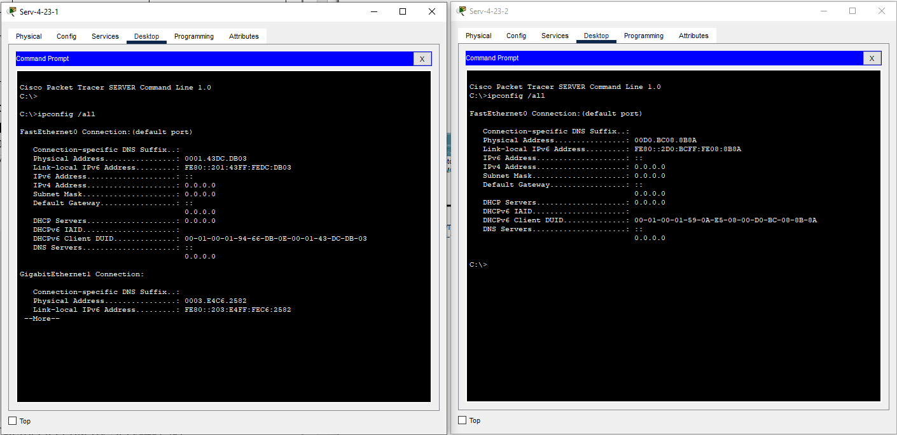

Рис. 2.1 – 2.2.MAC-адреса серверу Serv-4-23-1 – Serv-4-23-2

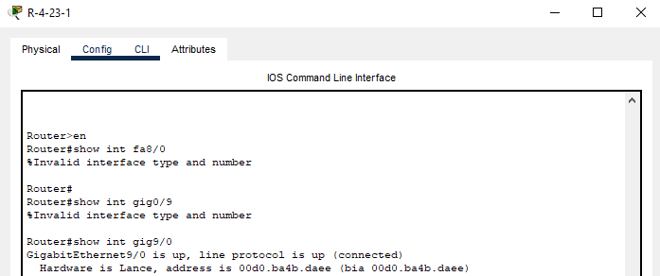

Рис. 2.4. MAC-адреса інтерфейсу VLAN-комутатора

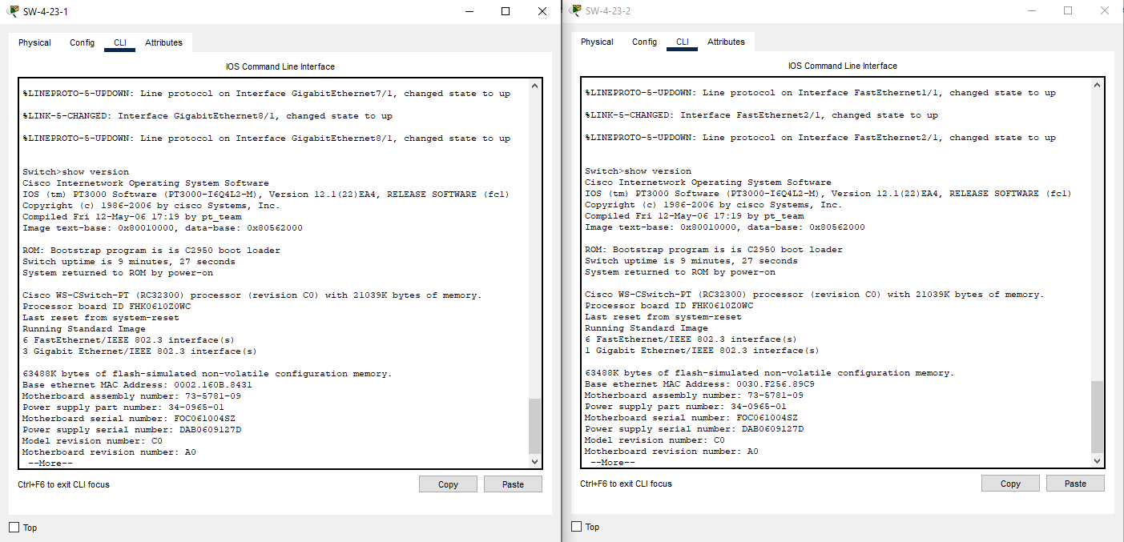

Рис. 2.5. Базова MAC-адреса комутатора SW-4-23-1 – SW-4-23-2

3. Розробити схему ІР-адресації пристроїв мережі. Для цього скористатися даними табл. 14. Результати навести у вигляді таблиці, яка аналогічна табл. 11.

**Таблиця 3**

**Параметри ІР-адресації мережі**

|  |  |  |  |
| --- | --- | --- | --- |
| № варіанта | ІР-адреса мережі А | Префікс | IP-адреса шлюзу за замовчуванням/ IP-адреса DNS-сервера |
| 23 | 213.4.23.0 | /26 | Перша ІР-адреса діапазону |

Префікс за умовою – /26.

Маска мережі у двійковій системі: **11111111.11111111.11111111.11**0000002

Маска мережі у десятковій системі: 255.255.255.192

Адреса мережі: 213.4.23.010 = **11010101.00000100.00010111.00000000**2

Мінімальною IP-адресою вузла цієї мережі є адреса:

11010101.**00000100.00010111.00000001**

213.4.23.110

Максимальною IP-адресою вузла цієї мережі є адреса:

11010101.**00000100.00010111.0**0111110

213.4.23.6210

Широкомовною IP-адресою вузла цієї мережі є адреса:

11010101.**00000100.00010111.0**0111111

213.4.23.6310

**Таблиця 4**

|  |  |  |  |  |  |
| --- | --- | --- | --- | --- | --- |
| Мережа/ Пристрій | Інтерфейс/Мережний адаптер/Шлюз | MAC-адреса | ІР-адреса | Маска | Префікс |
| Мережа А | - | - | 213.4.23.0 | 255.255.255.192 | /26 |
| Маршутизатор R-4-23-1 | **Gig9/0** | 0004.9A21.1701 | 213.4.23.1 | 255.255.255.192 | /26 |
| Комутатор SW-4-23-1 | Інтерфейс Vlan 1 | 0002.160B.8431 | 213.4.23.3 | 255.255.255.192 | /26 |
| Шлюз за замовчуванням | - | 213.4.23.1 | - | - |
| Основний DNS-сервер | - | 213.4.23.1 | - | - |
| Комутатор SW-4-23-2 | Інтерфейс Vlan 1 | 0030.F256.89C9 | 213.4.23.5 | 255.255.255.192 | /26 |
| Шлюз за замовчуванням | - | 213.4.23.1 | - | - |
| Основний DNS-сервер | - | 213.4.23.1 | - | - |
| Сервер Serv-4-23-1 | Мережний адаптер | 0003.E4C6.2582 | 213.4.23.7 | 255.255.255.192 | /26 |
| Шлюз за замовчуванням | - | 213.4.23.1 | - | - |
| Основний DNS-сервер | - | 213.4.23.1 | - | - |
| Сервер Serv-4-23-2 | Мережний адаптер | 00D0.BC08.8B8A | 213.4.23.9 | 255.255.255.192 | /26 |
| Шлюз за замовчуванням | - | 213.4.23.1 | - | - |
| Основний DNS-сервер | - | 213.4.23.1 | - | - |
| Робоча станція WS-4-23-1 | Мережний адаптер | 0090.2BBB.70E7 | 213.4.23.11 | 255.255.255.192 | /26 |
| Шлюз за замовчуванням | - | 213.4.23.1 | - | - |
| Основний DNS-сервер | - | 213.4.23.1 | - | - |
| Робоча станція WS-4-23-3 | Мережний адаптер | 0090.2191.DB22 | 213.4.23.12 | 255.255.255.192 | /26 |
| Шлюз за замовчуванням | - | 213.4.23.1 | - | - |
| Основний DNS-сервер | - | 213.4.23.1 | - | - |
| Робоча станція WS-4-23-4 | Мережний адаптер | 0030.A341.C502 | 213.4.23.13 | 255.255.255.192 | /26 |
| Шлюз за замовчуванням | - | 213.4.23.1 | - | - |
| Основний DNS-сервер | - | 213.4.23.1 | - | - |
| Робоча станція WS-4-23-6 | Мережний адаптер | 000D.BD2A.9D9D | 213.4.23.14 | 255.255.255.192 | /26 |
| Шлюз за замовчуванням | - | 213.4.23.1 | - | - |
| Основний DNS-сервер | - | 213.4.23.1 | - | - |

4. Провести налагодження параметрів ІР-адресації пристроїв мережі згідно з даними п. 3. На кожному комутаторі та на маршрутизаторі для всіх вузлів встановити локальні відповідності між текстовими іменами та ІР-адресами вузлів мережі.

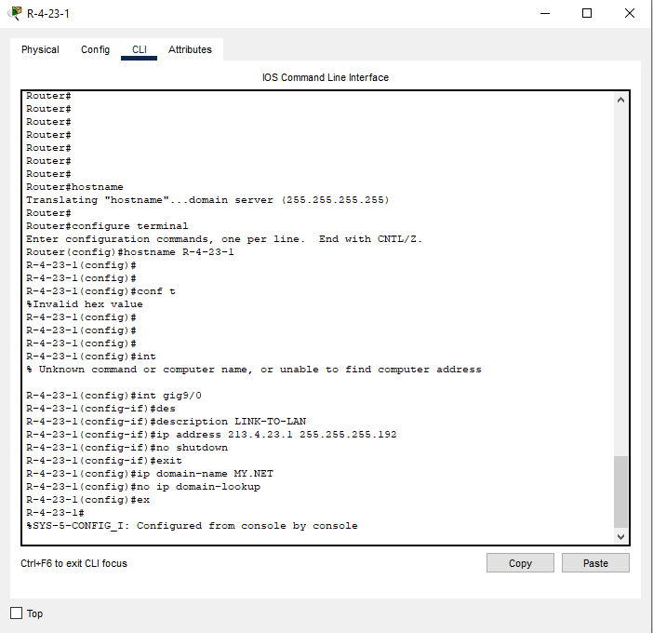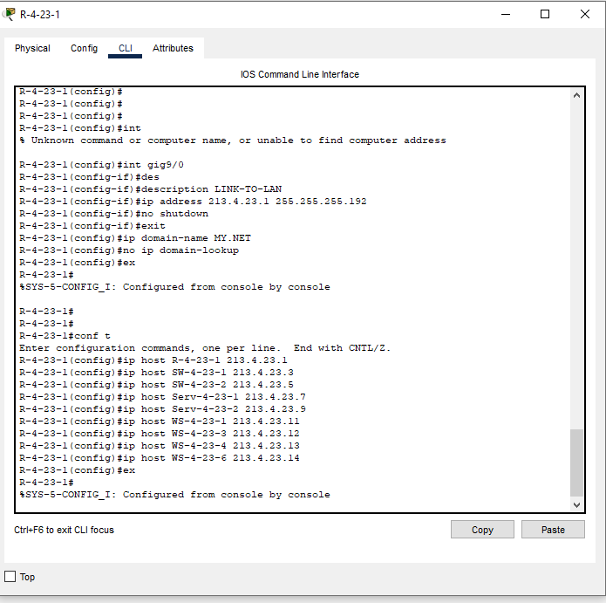

Рис. 4.1 – 4.2. Налагодження параметрів ІР-адресації між текстовими іменами R-4-23-1

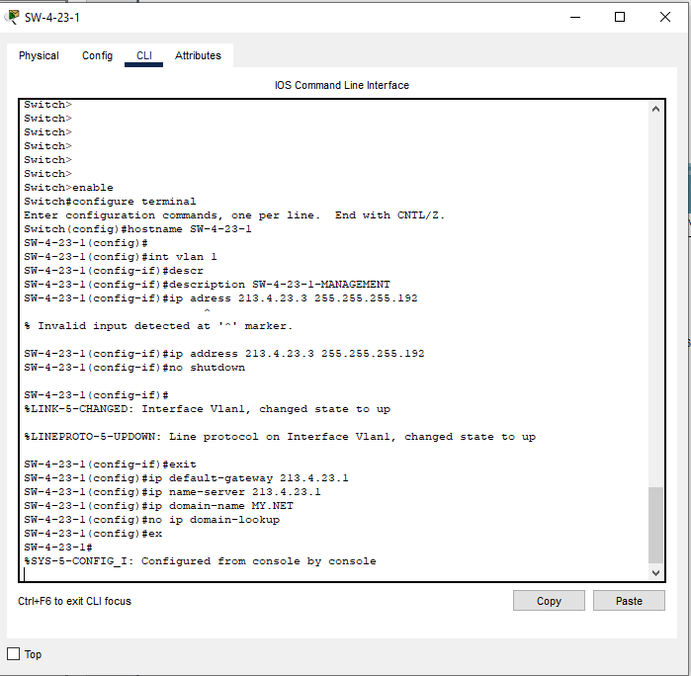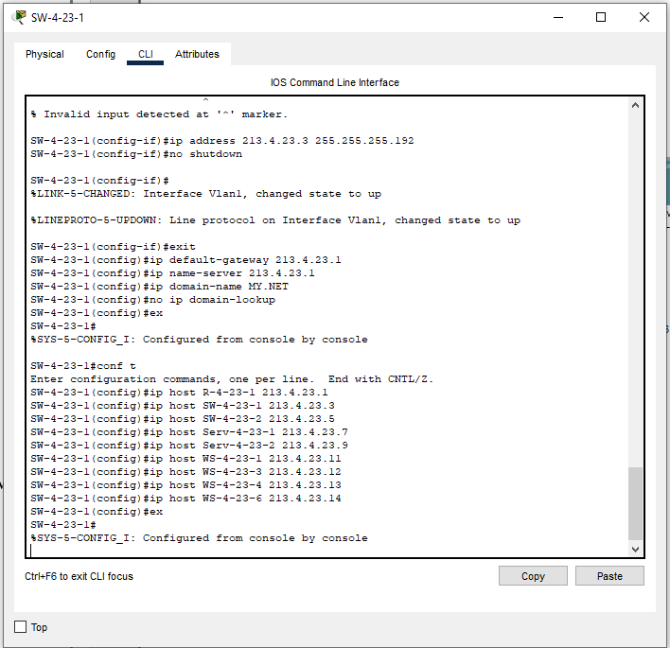

Рис. 4.3 – 4.4. Налагодження параметрів ІР-адресації між текстовими іменами SW-4-23-1

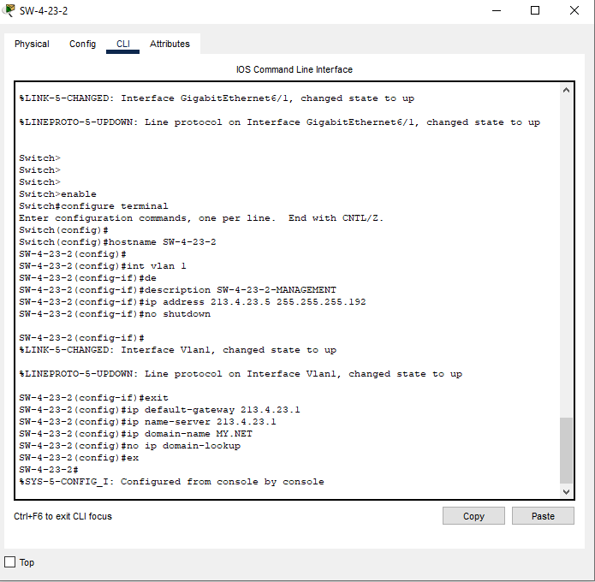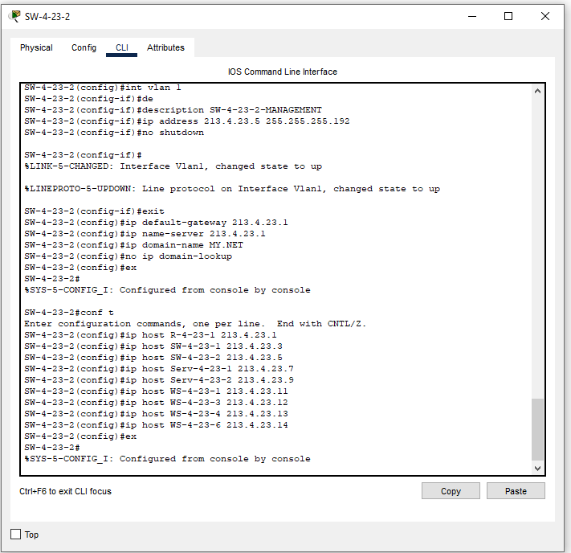

Рис. 4.5 – 4.6. Налагодження параметрів ІР-адресації між текстовими іменами SW-4-23-2

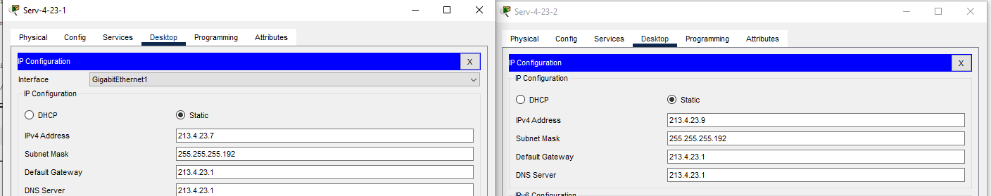

Рис. 4.7- 4.8. Налагодження IP-адресації на Serv-1-23-1 та Serv-2-23-2

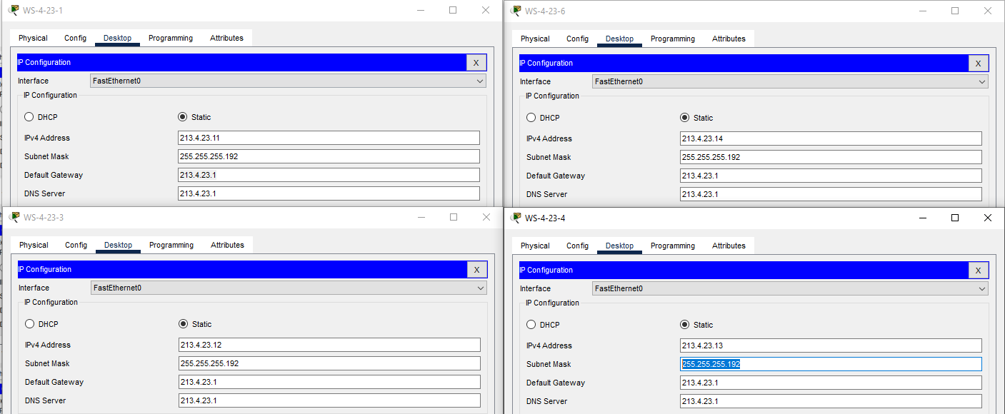

Рис. 4.9. – 4.13. Налагодження IP-адресації WS-4-23-1, WS-4-23-3, WS-4-23-4, WS-4-23-6

5. Провести обмін даними між однією з робочих станцій та рештою вузлів мережі (комутаторами, серверами, робочими станціями). Дослідити процес формування та використання таблиць комутації на обох комутаторах мережі під час проведення обміну даними між пристроями.

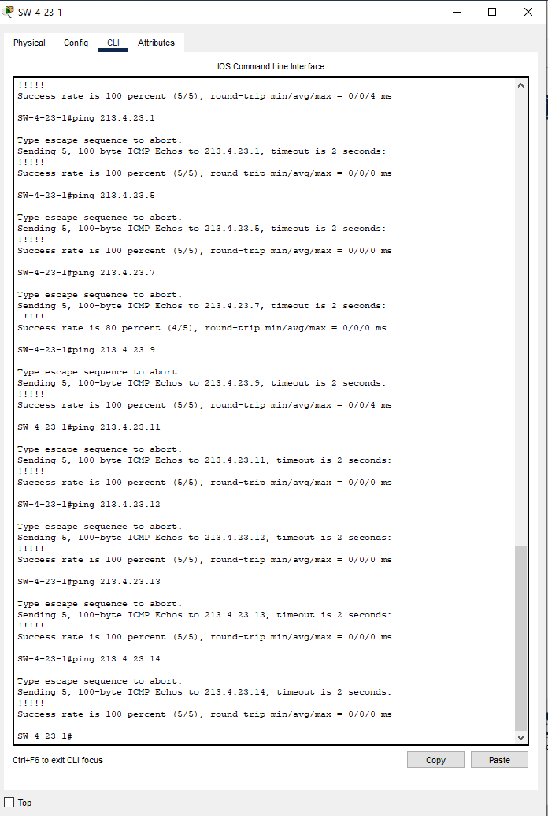

Рис. 5.1 Обмін даними на кометаторі SW-4-23-1

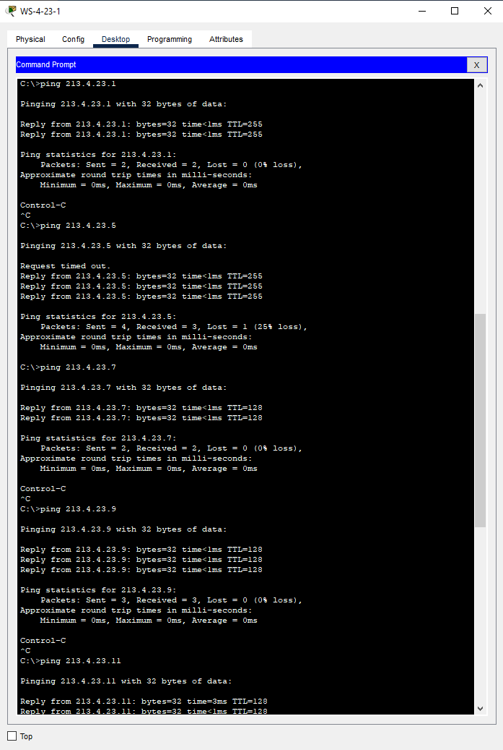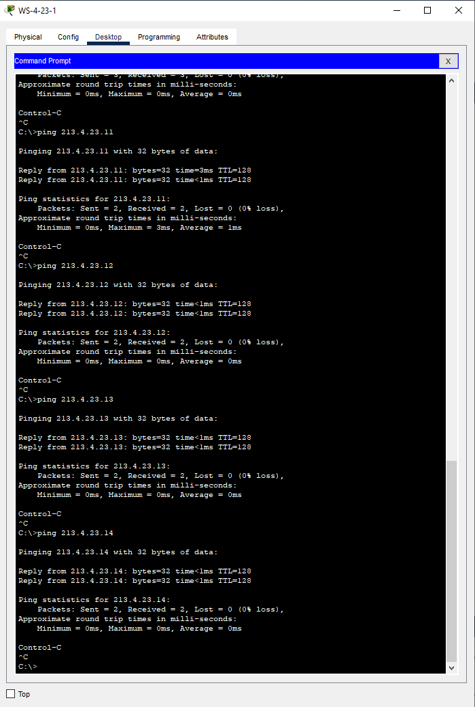

Рис. 5.2 – 5.5. Обмін даними на робочій машині WS-4-23-1

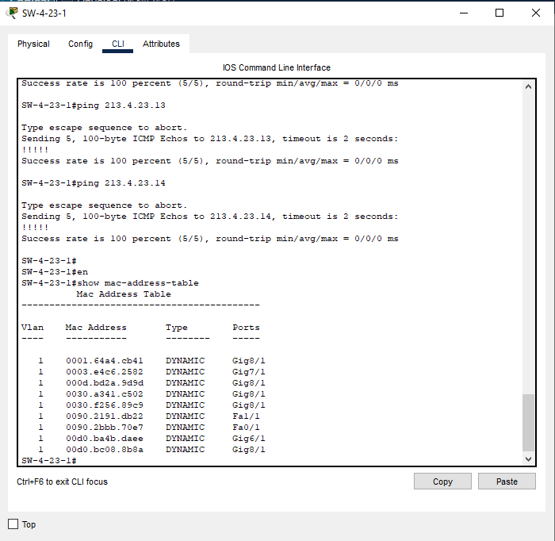

Рис. 5.6. Таблиця комутації SW-4-23-1

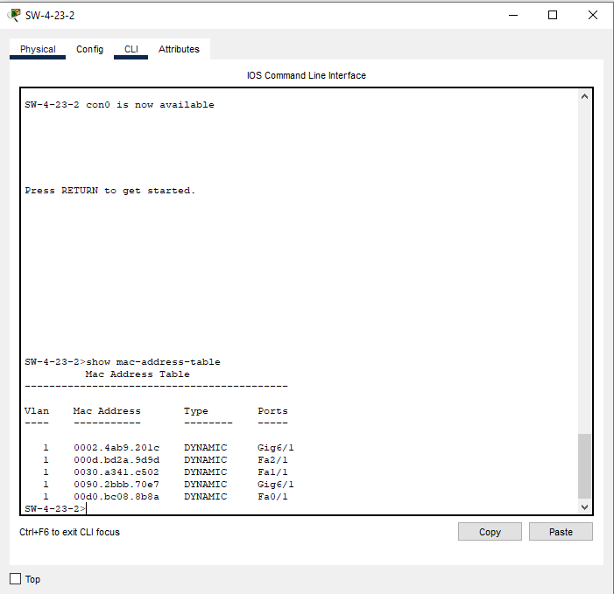

Рис. 5.7. Таблиця комутації SW-4-23-2

Завдання 6. Очистити таблиці комутації комутаторів.

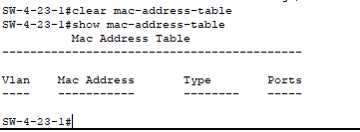

Рис. 6.1. Очищення таблиці комутації на SW-4-23-1

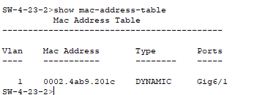

Рис. 6.2. Очищення таблиці комутації на SW-4-23-2

7. На кожному комутаторі у таблицях комутації встановити статичні відповідності для фізичних адрес серверів, комутаторів та інтерфейса маршрутизатора. Дослідити процес використання таблиць комутації на обох комутаторах мережі для даних налагоджень під час проведення обміну даними між пристроями.

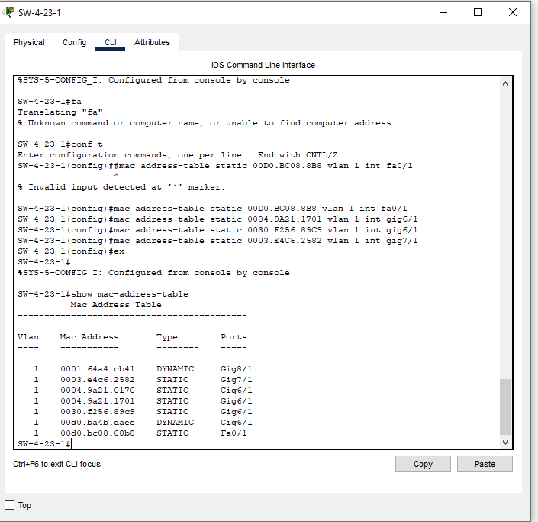

Рис. 7.1. Налаштування та результат встановлення статичних записів для комутатора SW-4-23-1

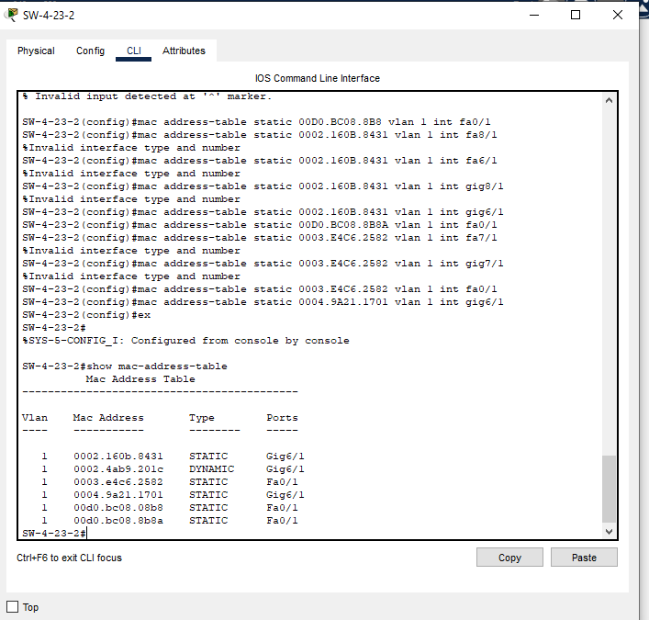

Рис. 7.2. Налаштування та результат встановлення статичних записів для комутатора SW-4-23-2

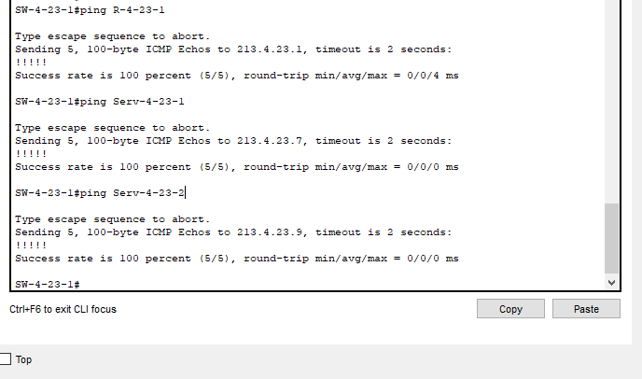

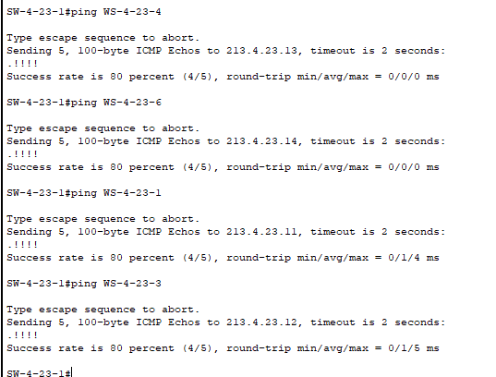

Рис. 7.3 – 7.4. Обмін даними між комутатором SW-4-23-1 та рештою вузлів мережі

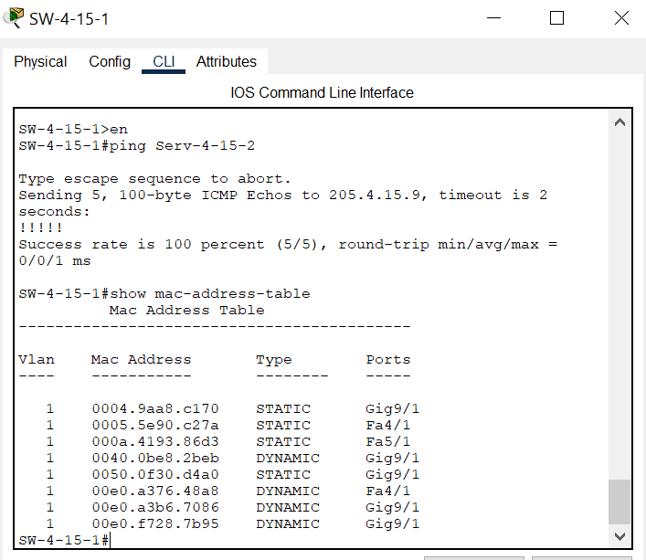

Рис. 7.5. Таблиця комутації SW-4-23-1

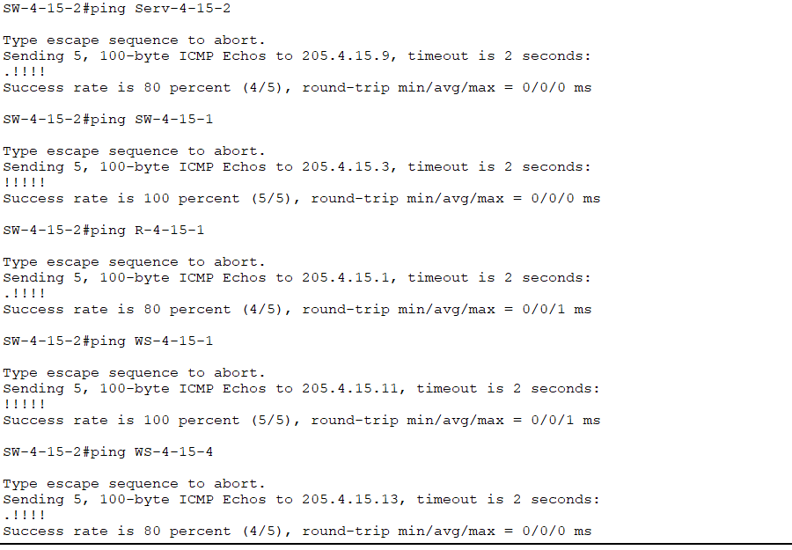

Рис. 7.6. Обмін даними між комутатором SW-4-23-1 та рештою вузлів мережі

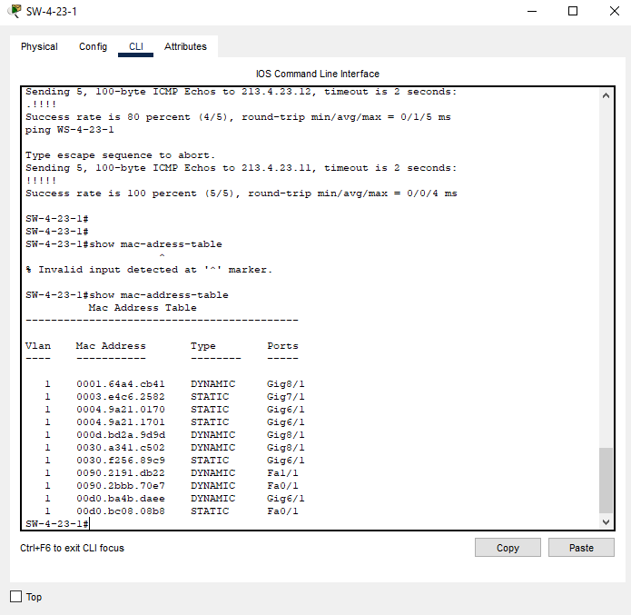

Рис. 7.7. Таблиця комутації SW-4-23-1

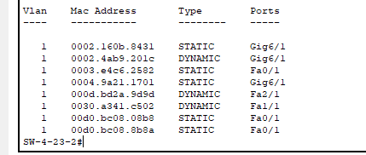

Рис. 7.8. Таблиця комутації SW-4-23-2

**Файл конфігурації SW-4-23-1:**

SW-4-23-1#show run

Building configuration...

Current configuration : 1397 bytes

!

version 12.1

no service timestamps log datetime msec

no service timestamps debug datetime msec

no service password-encryption

!

hostname SW-4-23-1

!

!

!

no ip domain-lookup

ip domain-name MY.NET

ip host R-4-23-1 213.4.23.1

ip host SW-4-23-1 213.4.23.3

ip host SW-4-23-2 213.4.23.5

ip host Serv-4-23-1 213.4.23.7

ip host Serv-4-23-2 213.4.23.9

ip host WS-4-23-1 213.4.23.11

ip host WS-4-23-3 213.4.23.12

ip host WS-4-23-4 213.4.23.13

ip host WS-4-23-6 213.4.23.14

ip name-server 213.4.23.1

!

!

!

spanning-tree mode pvst

spanning-tree extend system-id

!

interface FastEthernet0/1

!

interface FastEthernet1/1

!

interface FastEthernet2/1

!

interface FastEthernet3/1

!

interface FastEthernet4/1

!

interface FastEthernet5/1

!

interface GigabitEthernet6/1

!

interface GigabitEthernet7/1

!

interface GigabitEthernet8/1

!

interface Vlan1

description SW-4-23-1-MANAGEMENT

ip address 213.4.23.3 255.255.255.192

!

ip default-gateway 213.4.23.1

!

!

!

!

line con 0

!

line vty 0 4

login

line vty 5 15

login

!

mac-address-table static 0004.9a21.0170 vlan 1 interface GigabitEthernet6/1

mac-address-table static 00d0.bc08.08b8 vlan 1 interface FastEthernet0/1

mac-address-table static 0004.9a21.1701 vlan 1 interface GigabitEthernet6/1

mac-address-table static 0030.f256.89c9 vlan 1 interface GigabitEthernet6/1

mac-address-table static 0003.e4c6.2582 vlan 1 interface GigabitEthernet7/1

!

!

!

end

**Файл конфігурації SW-4-23-2:**

SW-4-23-2#show run

Building configuration...

Current configuration : 1329 bytes

!

version 12.1

no service timestamps log datetime msec

no service timestamps debug datetime msec

no service password-encryption

!

hostname SW-4-23-2

!

!

!

no ip domain-lookup

ip domain-name MY.NET

ip host R-4-23-1 213.4.23.1

ip host SW-4-23-1 213.4.23.3

ip host SW-4-23-2 213.4.23.5

ip host Serv-4-23-1 213.4.23.7

ip host Serv-4-23-2 213.4.23.9

ip host WS-4-23-1 213.4.23.11

ip host WS-4-23-3 213.4.23.12

ip host WS-4-23-4 213.4.23.13

ip host WS-4-23-6 213.4.23.14

ip name-server 213.4.23.1

!

!

!

spanning-tree mode pvst

spanning-tree extend system-id

!

interface FastEthernet0/1

!

interface FastEthernet1/1

!

interface FastEthernet2/1

!

interface FastEthernet3/1

!

interface FastEthernet4/1

!

interface FastEthernet5/1

!

interface GigabitEthernet6/1

!

interface Vlan1

description SW-4-23-2-MANAGEMENT

ip address 213.4.23.5 255.255.255.192

!

ip default-gateway 213.4.23.1

!

!

!

!

line con 0

!

line vty 0 4

login

line vty 5 15

login

!

mac-address-table static 00d0.bc08.08b8 vlan 1 interface FastEthernet0/1

mac-address-table static 0002.160b.8431 vlan 1 interface GigabitEthernet6/1

mac-address-table static 00d0.bc08.8b8a vlan 1 interface FastEthernet0/1

mac-address-table static 0003.e4c6.2582 vlan 1 interface FastEthernet0/1

mac-address-table static 0004.9a21.1701 vlan 1 interface GigabitEthernet6/1

!

!

!

end

**Висновок:** ознайомився з алгоритмом роботи комутатора Ethernet; ознайомився з можливостями керованих комутаторів Cisco та можливостями мережної операційної системи Cisco IOS стосовно налагодження комутаторів; отримав практичні навички налагодження, моніторингу та діагностування роботи комутаторів керованих комутаторів Cisco у локальній мережі; дослідив процеси роботи керованих комутаторів Cisco та процеси передачі даних у побудованій мережі.